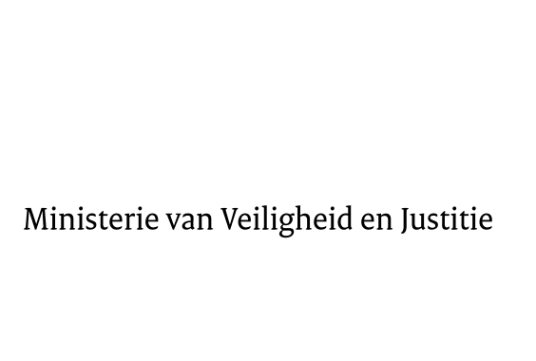

> Retouradres Postbus 20301 2500 EH Den Haag
Aan de Voorzitter van de Tweede Kamer
der Staten-Generaal
Postbus 20018 / 20017
2500 EA DEN HAAG

Datum | 11 oktober 2017
Onderwerp | Voorstel van wet Wijziging van het Wetboek van Strafvordering en de Wet op de economische delicten strekkende tot aanpassing van enkele bepalingen betreffende de uitvoering van bijzondere opsporingsbevoegdheden en tot regeling van enkele bijzondere procedures van strafvorderlijke aard en aanverwante onderwerpen met het oog op een doeltreffende uitvoeringspraktijk (34 720)
Directie Wetgeving en Juridische Zaken
Sector Straf- en sanctierecht

Turfmarkt 147
2511 DP Den Haag
Postbus 20301
2500 EH Den Haag
www.rijksoverheid.nl/venj

Ons kenmerk
2137088

Bij beantwoording de datum en ons kenmerk vermelden. Wilt u slechts één zaak in uw brief behandelen.

Hierbij bied ik u de nota naar aanleiding van het verslag inzake het bovenvermelde voorstel alsmede een nota van wijziging, aan.
De Minister van Veiligheid en Justitie,

S.A. Blok

